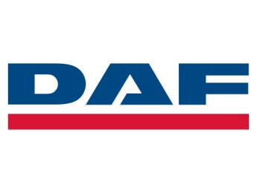
Официальный дилер DAF в Нижнем Новгороде ООО "Приволжье-ТрансСервис НН"
www.daf-nn.ru

= Продажи=Сервис=Запчасти=Кредит=Лизинг=Страхование=
Единый телефон: 8-800-333-06-44

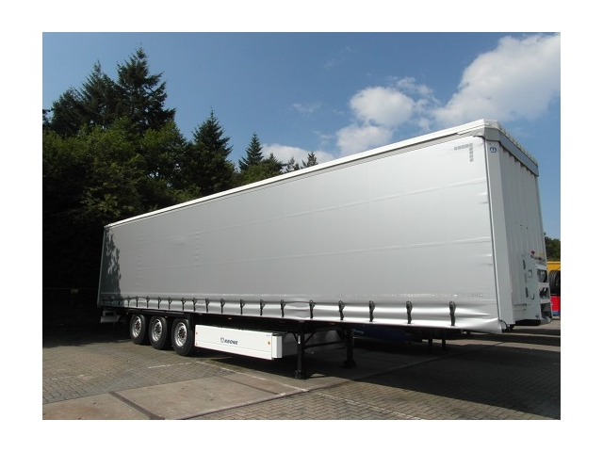

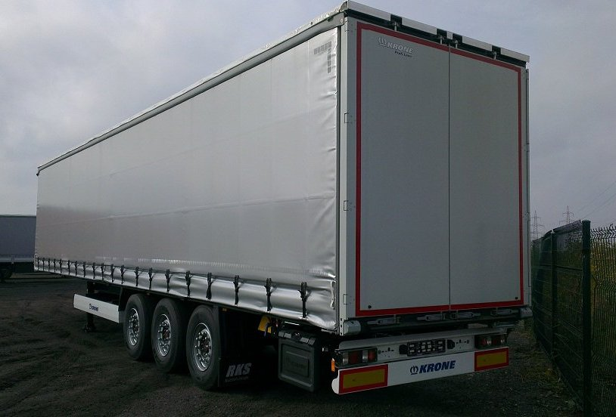

Тентовый шторный полуприцеп KRONE Profi Liner 4, модель SD – это спроектированная и разработанная с учетом Ваших индивидуальных пожеланий серия. Она обеспечит безопасную и эффективную перевозку Ваших грузов даже в самых суровых дорожных условиях.

Основное:
Производитель |  | KRONE
Страна |  | Германия
Тип ТС |  | Полуприцеп шторный
Категория ТС |  | Полуприцеп

Технические характеристики:
Технические характеристики
Исполнение А 30 для допуска к эксплуатации на территории Российской Федерации
нагрузка на седельно-сцепное устройство 12.000 кг
осевая нагрузка 24.000 кг
допустимая общая масса 36.000 кг
технически возможная осевая нагрузка 27.000 кг
технически возможная общая масса 39.000 кг
высота седла тягача в незагруженном состоянии 1.150 мм
Шасси
Две Т-образные продольные балки, центральная продольная балка, а также внешняя рама сварены с поперечинами и траверсами.
Оси/мост
3 оси с допустимой нагрузкой 9.000 кг на каждую
межосевое расстояние 1.310 мм / 1.310 мм
оси SAF с пневмоподвеской и дисковыми тормозами 430 мм.
Усиленная балка оси расстояние осевого агрегата 7.650 мм
с устройством подъема и опускания, 1 клапан центрирование обода по ступице колеса
Шины (колесные диски)
6 штук, 385/65 R 22,5 (11,75 х 22,5), изготовитель по нашему выбору
1 запасное колесо, 385/65 R 22,5, изготовитель по нашему выбору
Держатель запасного колеса
корзиночного типа за осевым агрегатом
Крылья
пластмассовые, полукруглой формы
Тормозная система
тормозная система соответствует требованиям ЕС 71/320//EWG ff и ECE R13
2 противооткатных башмака
Фонари
Освещение и устройства подачи светового сигнала соответствуют требованиям ЕС
2 фонаря подсветки номерного знака
2 габаритных фонаря с резиновыми ручками
Аксессуары
1 пластмассовый ящик для инструментов из ПВХ
2 красно-желтых отражателя
Днище
водостойкий пол толщиной 30 мм, из плит клееной фанеры, все швы в полу герметизированы
прочность согласно стандарту DIN 283
допустимая нагрузка автопогрузчиком на пол составляет до 7.000 кг на ось
Каркас крыши
модель: AB 13620 AP
внутренние размеры: длина 13.620 мм x ширина
сдвижная крыша Edscha (Lite 125)
крыша сдвигается только в сторону задней части
Передняя стенка
Стальная передняя стенка, сквозная, с прочными угловыми стойками ограничение боковой загрузки
Задняя стенка
Стальные ворота на полную высоту с двойными запорными штангами устройство для натяжения тента в виде трещотки
перекрестное натяжение тента на заднем проеме при помощи ремней внутренняя ширина заднего проема 2.460 мм
Стойки
3 пары средних стоек, расположены друг напротив друга, с обеих сторон,
с возможностью установки в 6 положениях, внутренняя ширина 2.480 мм
Тент
1 тент из ПВХ, со сквозными вертикальными усилениями
вверху с роликами для сдвига тента, внизу с устройством натяжения тента
натяжной запорный механизм для устойчивости против опрокидывания расположен внизу из нержавеющей стали
Покраска
стальные части отполированы, загрунтованы по технологии KTL и покрыты порошковой краской
цвет тента по серебристый
Надежный полуприцеп для грузоперевозок!
KRONE - проверенные немецкие технологии для российских условий эксплуатации!

Цена: 30 000 евро с НДС

